Program Klubu seniorů Praha 15 a Komunitní Centrum Praha 15
Listopad 2019
4/11 podělí od 14.30 H
Historická přednáška paní PhDr. Aleny Hudcové
Z cyklu – Vznik české státnosti. Téma : Čas zaživa pohřbených - Češi v habsburské monarchii 50. l. 19. stol. –

5/11 úterý od 15.30 H
Country odpoledne s kapelou Reservé

7/11 čtvrtek
- Od 14 H Bingo s tombolou
- Od 16 H mezigenerační setkání u moderní technologie
Dostali jste jako dárek „chytrý“ telefon a nevíte si s ním rady? Potřebujete najít nějakou informaci na internetu? (Otevírací doba, rezervace vstupenek, recepty, info o nemoci….) Chcete se naučit ukládat fotky z fotoaparátu/telefonu a následně je šikovně použít nebo si stáhnout naše fotky z různých akcí, kde jste na flash-disk? A mnoho dalšího co vás napadne. Přijďte se podívat na toto setkání, kde vám žáci druhého stupně pomůžou vyhledat vše co vás zajímá nebo vysvětlí vám, jak si nastavit různé věci v telefonu/tabletu. Děti jsou pod záštitou odborného lektora, který všem rád dovysvětlí.
Zájemci prosím volat na číslo 770 111 460 Gabriela Chytrá

10/11 neděle
Divadlo Gong
„Líbám ženy Vás tak rád“ – podvečer plný melodií ze světa operety a vídeňského valčíku.
Účinkují: Anna Klamo, Gabriela Kopperová, Martin Slavík a klavírní kvintet. Vstupné činní 160 Kč. Pro hendikepované obyvatelé DPS je zajištěna doprava.
Vstupné vybíráme v kanceláři Klubu seniorů do 29.10.

11/11 pondělí od 14 H
Zpívání s Harmonikou a paní Beranovou
Hudební odpoledne plné známých písní.

12/11 úterý 10H
Projekt seniorská obálka
Jde o užitečný projekt, který napomůže záchranářům zasahujícím v důležitých život ohrožujících situacích urychlit čas v rozhodování jak postupovat při záchraně života. Především u osamoceně žijících seniorů, kteří se dostanou do mimořádné nouze, bude takováto rychlá informace pro záchranáře užitečnou pomocí.
Seznámení s tímto projektem a doprovodný program proběhne v Klubu seniorů.

14/11 čtvrtek od 14 H
Zdravotní přednáška „ Kdo nedýchá nežije“
S dýchacím ústrojím nás seznámí paní Mgr. Markéta Andršová a PharmDr. Tomáš Rysl PhD.

19/11 úterý od 17 H
Taneční odpoledne „ Čaj o páté
Pojďte s námi strávit podzimní podvečer plný latinských a standardních rytmů.

21/11 čtvrtek od 14 H
Svět je kabaret
Hudební odpoledne s Janem Víznerem a Ivetou Hrtánkovou

21/11 čtvrtek od 16 H
Mezigenerační setkání u moderní technologie
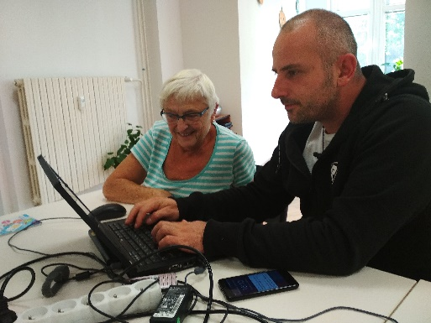
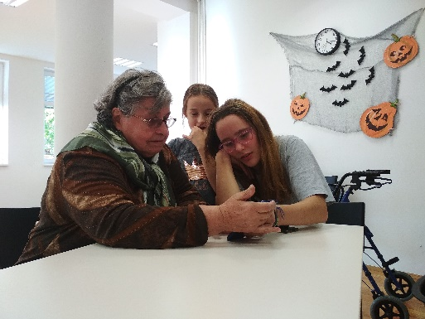

26/11 úterý od 14 H
Zpívání s harmonikou a s paní Beranovou
Hudební odpoledne plné známých písní.

28/11 čtvrtek od 14 H
Hudební odpoledne s panem Mgr. Václavem Vomáčkou

